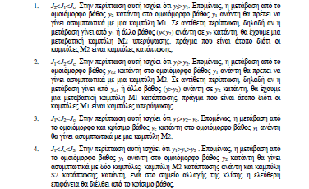
Παπανικολάου, 2014

Μεθοδολογία
- Συνήθως αρχικά και τελικά θεωρώ ότι έχω το αντίστοιχο της λύσης ομοιόμορφο βάθος ροής
- Για κάθε κλίση υπολογίζω το βάθος ομοιόμορφης ροής
- Υπολογίζω το κρίσιμο βάθος
- Χαρακτηρίζω την κλίση αν είναι ήπια ή απότομη (σύγκριση ομοιόμορφου βάθους με κρίσιμο βάθος)
- Θεωρώ ότι σε ένα σημαντικό μήκος αποκαθιστάται ομοιόμορφη ροή
- Με βάση τους πίνακες αλλαγή κλίσεων και τον γενικό πίνακα κατατομών προσδιορίζεται ποιοτικά ο τρόπος μετάβασης μεταξύ των κλίσεων.
- Υδραυλικό άλμα συμβαίνει μόνο από απότομη σε ήπια κλίση. Υπολογίζω την ειδική δύναμη, με βάση το βάθος ομοιόμορφης ροής για την απότομη κλίση και ακολουθώ τη μεθοδολογία (προσδιορισμός συζυγούς βάθους, έλεγχος κλπ..)

